Тапсырма 2
Кішкене масштабты геологиялық түсірілімдер барысында өзен жағалауы мен 1-10 пунктерінде 100 ден500 г/м³касситерит анықталған. Касситерит өте ұсақ, түйіршіктері 1 мм аспайды. Касситерит түсі қоңыр-сары. 11-19 пунктерінде аллюви құрамында 3-тен 5 г/м³ касситерит анықталды. Ал 20-32 пунктерінде касситериттің мардымсыз белгілері байқалған. касситериттің мардымсыз белгілері байқалған. 33-37 пунктерінде аллювиде касситерит анықталмаған. Қолданбалы қалыңдығы 2-5 м ден аспайды.
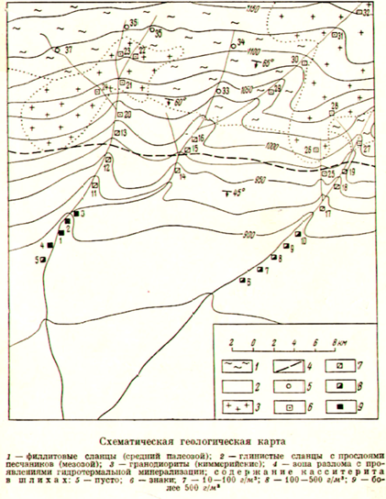
Орындалу қажет:
1. Бөлшекті іздеуге ауданды таңдап алу.
2. Мүмкін болатын бұзылған касситеритті анықтау.
3. Түбегейлі және шашыранды касситериттің кен орындарын табу үшін барлау жұмыстарын жоспарлау.
Тапсырманы шешу жолдары:
1. Берілген талаптарға сүйеніп геологоөндірістік кен орындардың түрін анықтау
2. Геологиялық сызба картасы мен үлгі концентраттарының қорытындысы бойынша орналасқан орнын табу.
3.Бөлшекті іздеу жұмыстарын жүргізу үшін болашақ аудандарды табу. (сызбада оны көрсету)
4. Жазбаша түрде бөлшекті іздеу жұмыстарының тәсілін көрсету (геологиялық түсіру жұмыстарының тәсілдері мен масштабы, басқа барлау жұмыстарының кешені, осыған қоса геофизикалық тәсілдері мен түпкілікті кен денелерін ашу тәсілдері)

